1. 外设的ActiveX控件在内部防范的过程中可以考虑通过对柜员使用的终端机的严格的限制和管理来实现，当对柜员终端机安装完必要的系统软件和应用软件后，禁止柜员用户使用终端机USB等外部接口，禁止柜员用户安装软件。
2. 首先使用IE访问你需要安装ActiveX插件的页面时，在提示安装ActiveX的时候选择“是”进行安装。所有的ActiveX都安装完毕后，在IE中选择“工具→可信站点”，切换到“安全”标签，点击“自定义级别”按钮，在弹出的“安全设置”窗口中将“下载未签名的ActiveX控件”和“下载已签名的ActiveX控件”两项都设置为“禁用”。最后保存退出即可，如图所示。

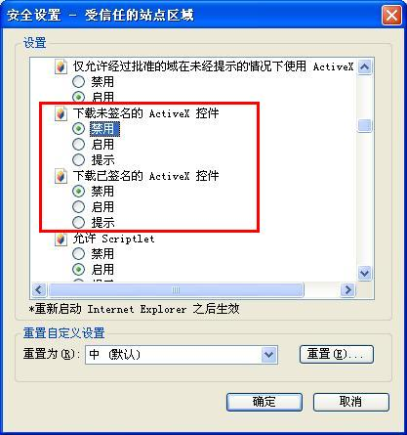

三、通过组策略的配置，禁止客户机柜员用户对IE风险等级设置的修改。

四、T24的web服务端必须对输入内容进行严格校验，禁止“!<>&\*.”等非法字符的输入。防止恶意js的注入。